Marc Lelijveld’s presentatie

4 jaar bachelor met internship BI at Centric en daarna daar nog gewerkt als BI

Veranderde baan, ging werken als Data & AI Consultant in Macaw.

Hij begon meer in conferenties te spreken en begon daardoor waarde te krijgen richting zijn “MVP”.

In halve maand snel ontwerpen voor zijn klanten met een team ipv lange tijd aan een eindproduct.

Hij doet ideeën op en schetst het zodat het voldoet aan de eisen van zijn klanten/ opdrachtgever. Want het gaat om wat de klant wilt en niet wat hij allemaal kan krijgen.

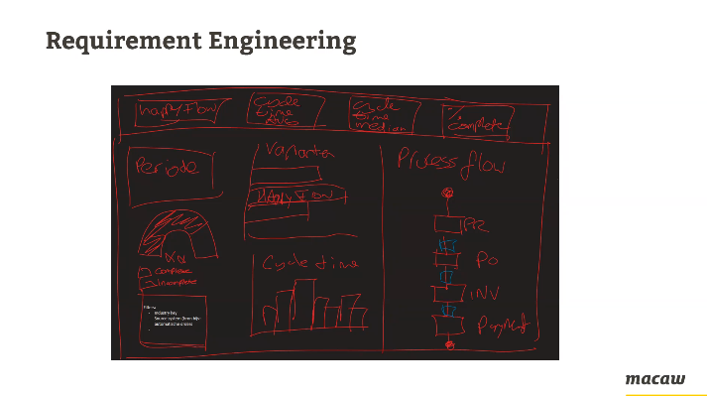

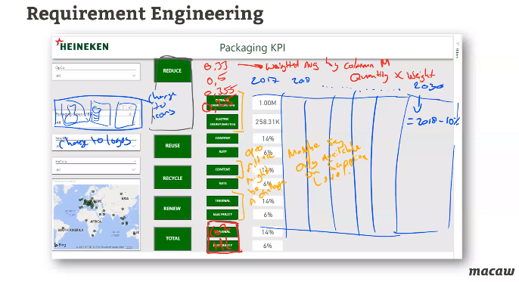Ging in gesprek met zijn klant om te kijken of het allemaal goed is en wat er nog meer bij moet / verandert moet worden en hij verandert zijn eerste design daarop (schrijft er overheen).

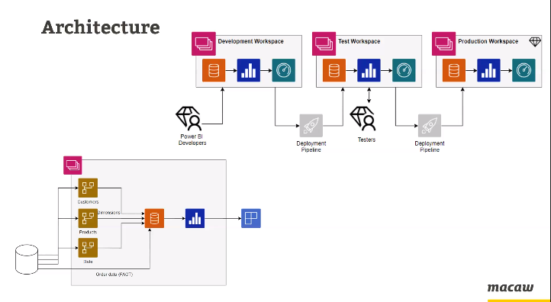

Uiteraard, **Networking**

**Uit comfortzone komen**